**TRƯỜNG ĐẠI HỌC THỦ DẦU MỘT**

**KHOA KỸ THUẬT – CÔNG NGHỆ**



**ĐỒ ÁN MÔN HỌC  
LẬP TRÌNH WEB**

**XÂY DỰNG WEBSITE TRIỄN LÃM XE ÔTÔ CHO CỬA HÀNG AUTO**

**GVHD: Th.S Nguyễn Hữu Vĩnh**

**SVTH: Nguyễn Hoàng Duy**

**MSSV: 1524801030073**

**LỚP: D15PM02**

**BÌNH DƯƠNG – 2019**

**TRƯỜNG ĐẠI HỌC THỦ DẦU MỘT**

**KHOA KỸ THUẬT – CÔNG NGHỆ**





**ĐỒ ÁN MÔN HỌC  
LẬP TRÌNH WEB**

**XÂY DỰNG WEBSITE TRIỄN LÃM XE ÔTÔ CHO CỬA HÀNG AUTO**

**GVHD: Th.S Nguyễn Hữu Vĩnh**

**SVTH: Nguyễn Hoàng Duy**

**MSSV: 1524801030073**

**LỚP: D15PM02**

**BÌNH DƯƠNG – 2019**

**TRƯỜNG ĐẠI HỌC THỦ DẦU MỘT**

**KHOA KỸ THUẬT – CÔNG NGHỆ**

**NHẬN XÉT VÀ CHẤM ĐIỂM CỦA GIẢNG VIÊN**

Họ và tên giảng viên: **Th.S Nguyễn Hữu Vĩnh**

Tên đề tài: **XÂY DỰNG WEBSITE TRIỄN LÃM XE ÔTÔ CHO CỬA HÀNG AUTO**

Nội dung nhận xét:

**Điểm:**

Bằng số:

Bằng chữ:

|  |  |
| --- | --- |
|  | **GIẢNG VIÊN CHẤM**  *(Ký, ghi rõ họ tên)* |

**ThS. Nguyễn Hữu Vĩnh**

MỞ ĐẦU

Hiện nay, thị trường kinh doanh ô tô đang là một thị trường lớn đầy tiềm năng ở nước ta. Có rất nhiều website buôn bán ô tô thương mại điện tử xuất hiện nhưng hầu hết trong số những website đó chỉ đến từ phía một hãng hay từ một số hãng phối hợp với nhau, chưa mang lại tính chất bao quát và thiết thực về chất lượng của từng mẫu xe hiện có. Vì vậy để đáp ứng nhu cầu hiểu rõ hơn về từng mẫu xe của người dùng cũng như là những người mê xe, nên cửa hàng Auto quyết định xây dựng một Website triễn lãm xe hơi.

Trang web của cửa hàng bao gồm những tính năng cơ bản của một website triển lãm xe ôtô hiện nay, giúp người dùng tiếp cận một cách nhanh nhất đến nguồn thông tin, hệ thống bao gồm một số tính năng cơ bản như: Đăng ký, đăng nhập, đăng bài, đăng ảnh, video, bình luận,...

MỤC LỤC

MỞ ĐẦU iii

MỤC LỤC iv

DANH MỤC HÌNH vii

DANH MỤC BẢNG viii

CHƯƠNG 1. XÁC ĐỊNH YÊU CẦU CỦA TỔ CHỨC 1

1.1. Các yêu cầu của tổ chức 1

1.2. Quy trình phát triển 1

1.3. Phương pháp tiếp cận hướng đối tượng 1

CHƯƠNG 2. PHÂN TÍCH QUY TRÌNH HOẠT ĐỘNG CỦA HỆ THỐNG 3

2.1. Tổ chức hoạt động 3

2.2. Mô tả hoạt động 3

2.3. Yêu cầu chức năng 4

2.4. Yêu cầu phi chức năng 4

2.5. Phương pháp tiếp cận giải quyết vấn đề 4

CHƯƠNG 3. PHÂN TÍCH THIẾT KẾ HỆ THỐNG THEO UML 5

BIỂU ĐỒ USECASE (USE CASE DIAGRAM) 5

3.1. Danh sách các Usecase 5

3.2. Danh sách các Actor 8

3.3. Biểu đồ use case toàn hệ thống 8

3.4. Biểu đồ use case Quản lý hãng xe 9

3.5. Biểu đồ use case Quản lý mẫu xe 9

3.6. Biểu đồ use case Quản lý tài khoản người dùng 10

3.7. Biểu đồ use case Quản lý thông tin liên hệ 10

3.8. Đặc tả use case 11

3.8.1. Phân quyền 11

BIỂU ĐỒ LỚP (CLASS DIAGRAM) 12

BIỂU ĐỒ TUẦN TỰ 13

3.9. Biểu đồ tuần tự Đăng nhập 13

3.10. Biểu đồ tuần tự Quản lý hãng xe 13

3.10.1. Biểu đồ tuần tự Thêm hãng xe 13

3.10.2. Biểu đồ tuần tự Xóa hãng xe 14

3.11. Biểu đồ tuần tự Quản lý mẫu xe 14

3.11.1. Biểu đồ tuần tự Thêm mẫu xe 14

3.11.2. Biểu đồ tuần tự Chỉnh sửa mẫu xe 15

3.11.3. Biểu đồ tuần tự Xóa mẫu xe 15

CHƯƠNG 4. THIẾT KẾ DATABASE 16

4.1. Lược đồ quan hệ thực thể 16

4.2. Lược đồ tổng quan 16

4.3. Lược đồ chi tiết 17

4.3.1. Bảng chứa thông tin Người dùng 17

4.3.2. Bảng chứa thông tin Mẫu xe 17

4.3.3. Bảng chứa thông tin Hãng xe 18

4.3.4. Bảng chứa thông tin Reviews 18

4.3.5. Bảng chứa thông tin Videos 19

4.3.6. Bảng chứa thông tin Bình luận 20

CHƯƠNG 5. GIAO DIỆN TRANG WEB 21

5.1. Giao diện các trang chính 21

5.1.1. Trang Home.aspx 21

5.1.2. Trang Login.aspx 22

5.1.3. Trang Register.aspx 22

5.1.4. Trang ForgetPassword.aspx 23

5.1.5. Trang Review.aspx 23

5.1.6. Trang ModelDetail.aspx 24

5.1.7. Trang Gallery.aspx 25

5.1.8. Trang Contacts.aspx 25

5.2. Giao diện trang Admin 26

5.2.1. Chức năng Quản lý tài khoản người dùng 26

5.2.2. Chức năng Duyệt User 26

5.2.3. Chức năng Quản lý hãng xe 26

5.2.4. Chức năng Thêm mẫu xe 26

5.2.5. Chức năng Thêm bài Review 27

5.2.6. Chức năng Quản lý Video 27

5.2.7. Chức năng Quản lý Bình luận 27

5.2.8. Chức năng Quản lý liên kết 27

CHƯƠNG 6. LẬP TRÌNH CHỨC NĂNG 28

6.1. Code giao diện 28

6.1.1. Trang Home.aspx 28

6.1.2. Trang Login.aspx 29

6.1.3. Trang Register.aspx 30

6.1.4. Trang ForgetPassword.aspx 30

6.1.5. Trang Review.aspx 30

6.1.6. Trang ModelDetail.aspx 31

6.1.7. Trang Gallery.aspx 32

6.1.8. Trang Contacts.aspx 32

6.2. Code trang Admin 32

6.2.1. Code chức năng Quản lý tài khoản người dùng 32

6.2.2. Code chức năng Duyệt User 34

6.2.3. Code chức năng Quản lý hãng xe 35

6.2.4. Code chức năng Thêm bài Review 37

6.2.5. Code chức năng Quản lý Video 39

6.2.6. Code chức năng Quản lý Bình luận 42

6.2.7. Code chức năng Quản lý liên kết 42

KẾT LUẬN 44

1. Kết quả đạt được 44

2. Hướng phát triển đề tài 44

TÀI LIỆU THAM KHẢO 45

1. Tiếng Việt 45

2. Tiếng Anh 45

DANH MỤC HÌNH

Hình 1.1: Biểu đồ use case toàn hệ thống 4

Hình 1.2: Biểu đồ use case Quản lý hãng xe 5

Hình 1.3: Biểu đồ use case Quản lý mẫu xe 5

Hình 1.4: Biểu đồ use case Quản lý tài khoản người dùng 6

Hình 1.5: Biểu đồ use case Quản lý thông tin liên hệ 6

Hình 2.1: Biểu đồ lớp 19

Hình 3.19: Biểu đồ tuần tự đăng nhập 20

Hình 3.20: Biểu đồ tuần tự Thêm hãng xe 20

Hình 3.21: Biểu đồ tuần tự xóa hãng xe 21

Hình 3.22: Biểu đồ tuần tự Thêm mẫu xe 21

Hình 3.23: Biểu đồ tuần tự Chỉnh sửa mẫu xe 22

Hình 3.24: Biểu đồ tuần tự Xóa mẫu xe 22

Hình 4.19: Lược đồ quan hệ thực thể 23

Hình 5.1: Giao diện trang Home.aspx 28

Hình 5.2: Giao diện trang Login.aspx 29

Hình 5.3: Giao diện trang Register.aspx 29

Hình 5.4: Giao diện trang ForgetPassword.aspx 30

Hình 5.5: Giao diện trang Review.aspx 30

Hình 5.6: Giao diện trang ModelDetail.aspx 31

Hình 5.7: Giao diện trang Gallery.aspx 32

Hình 5.8: Giao diện trang Contacts.aspx 32

Hình 5.9: Giao diện chức năng Quản lý tài khoản người dùng 33

Hình 5.10: Giao diện chức năng Duyệt User 33

Hình 5.11: Giao diện chức năng Quản lý hãng xe 33

Hình 5.12: Giao diện chức năng Thêm mẫu xe 33

Hình 5.13: Giao diện chức năng Thêm bài Review 34

Hình 5.14: Giao diện chức năng Quản lý Video 34

Hình 5.15: Giao diện chức năng Quản lý Bình luận 34

Hình 5.16: Giao diện chức năng Quản lý liên kết 34

DANH MỤC BẢNG

Bảng 1.1: Danh sách các use case 1

Bảng 1.2: Bảng phân quyền 17

Bảng 4.1: Lược đồ tổng quan 23

Bảng 4.2: Thông tin Người dùng 24

Bảng 4.3: Thông tin Mẫu xe 24

Bảng 4.4: Thông tin Hãng xe 25

Bảng 4.5: Thông tin Reviews 25

Bảng 4.6: Thông tin Videos 26

1. XÁC ĐỊNH YÊU CẦU CỦA TỔ CHỨC
   1. Các yêu cầu của tổ chức

Hệ thống cần có những tính năng cơ bản của một website triễn lãm xe ôtô. Người dùng khi sử dụng có thể xem được những thông tin của hãng xe, mẫu xe, các bài đăng trải nghiệm về các mẫu xe, hãng xe, các bài viết chia sẽ kinh nghiệm lái xe ... Hệ thống phải có giao diện quản lý dành cho người quản lý (Admin), giao diện đăng bài viết cho reviewer cũng như là giao diện dành cho người dùng hệ thống

* 1. Quy trình phát triển

Các bước phát triển của hệ thống:

- Khảo sát: Tìm hiểu về hệ thống cần xây dựng;

- Phân tích hệ thống: Phát hiện vấn đề, tìm ra nguyên nhân, đề xuất các giải pháp và đặt ra yêu cầu cho hệ thống thông tin cần giải quyết;

- Thiết kế hệ thống: Lên phương án tổng thể hay một mô hình đầy đủ của hệ thống thông tin. Bao gồm cả hình thức và cấu trúc của hệ thống;

- Xây dựng hệ thống thông tin: Bao gồm việc lựa chọn phần mềm hạ tầng, các phần mềm hạ tầng, các phần mềm đóng gói, các ngôn ngữ sử dụng và chuyển tải các đặc tả thiết kế thành các phần mềm cho máy tính;

- Cài đặt và bảo trì: Khi thời gian trôi qua, phải thực hiện những thay đổi cho các chương trình để tìm ra lỗi trong thiết kế gốc và để đưa thêm vào các yêu cầu mới phù hợp với các yêu cầu của người sử dụng tại thời điểm đó;

* 1. Phương pháp tiếp cận hướng đối tượng

Khác với phương pháp hướng cấu trúc chỉ tập trung hoặc vào dữ liệu hoặc vào hành động, phương pháp hướng đối tượng tập trung vào hai khía cạnh của hệ thống là dữ liệu và hành động.  
Cách tiếp cận hướng đối tượng là một lối tư duy theo cách ánh xạ các thành phần trong bài toán vào các đối tượng trong đời thực. Với cách tiếp cận này, một hệ thống được chia tương ứng thành các thành phần nhỏ gọi là các đối tượng, mỗi đối tượng bao gồm đầy đủ các dữ liệu và hành động liên quan đến đối tượng đó. Các đối tượng trong một hệ thống tương đối độc lập với nhau và phần mềm sẽ được xây dựng bằng cách kết hợp các đối tượng đó lại với nhau thông qua các mối quan hệ và tương tác giữa chúng. Các nguyên tắc cơ bản của phương pháp hướng đối tượng bao gồm:

• Trừu tượng hóa  
• Tính đóng gói và ẩn dấu thông tin  
• Tính modul hóa  
• Tính phân cấp  
• Ưu điểm nổi bật của phương pháp hướng đối tượng là đã giải quyết được các vấn đề nảy sinh với phương pháp hướng cấu trúc:  
• Hỗ trợ sử dụng lại mã nguồn  
• Phù hợp với hệ thống lớn

1. PHÂN TÍCH QUY TRÌNH HOẠT ĐỘNG CỦA HỆ THỐNG
   1. Tổ chức hoạt động

Cửa hàng xe Auto là cửa hàng xe là một nhà hàng được nhiều khách hàng biết đến ở Bình Dương, nằm tại trung tâm thành phố Thủ Dầu Một. Nằm tại vị trí đắc địa của thành phố nên cửa hàng Auto luôn là nơi tập trung của các tín đồ mê xe, đam mê đến để sửa chữa, tân trang cũng như bàn luận về những mẫu xe mà họ yêu thích. Nhưng không phải khách hàng mê xe nào cũng có điều kiện đến đây mỗi ngày. Vì vậy nhu cầu cần có một trang web triễn lãm về thông tin của các mẫu xe, hãng xe cũng như là nơi để những khách hàng xa gần, đam mê xe có thể giao lưu trao đổi kinh nghiệm, thông qua đó góp phần to lớn vào công tác marketing của cửa hàng tăng hiệu quả hơn nữa.

* 1. Mô tả hoạt động

Theo hiện trạng nêu trên, cửa hàng auto cần áp dụng công nghệ vào việc quản  
lý các bài viết, người dùng,... . Việc sử dụng một phần mềm chuyên nghiệp (một website) trong các nghiệp vụ của cửa hàng sẽ làm tăng khả năng quản lý đồng thời tạo ra một kênh marketing hiệu quả tăng tầm ảnh hưởng đến mọi người với qui mô lớn hơn.  
Người quản lý sẽ nhập thông tin và quản lý các bài viết, các thông tin về các hãng xe, người dùng, nhân viên,...

Nhân viên có chức năng chính là đăng các bài viết, những thông tin hấp dẫn về các hãng xe, mẫu xe, thao tác thêm xóa sửa các thông tin trên nhưng vẫn chịu tác động từ admin

Khách hàng có thể xem trực tiếp các bài review khi đăng nhập vào hệ thống, để bình luận một bài viết mà họ quan tâm họ cần đăng nhập để thực hiện chức năng bình luận.

* 1. Yêu cầu chức năng

Bài toán có các chức năng sau đây:  
• Cho phép người dùng đăng nhập vào hệ thống.  
• Cho phép người quản trị (Admin) và nhân viên (Reviewer) đăng các bài review xe  
• Cho phép người quản trị thêm, xóa, sửa nhân viên, người dùng, bài review, ...  
• Cho phép nhân viên quản lý thêm, xóa, sửa người dùng, bài review, ...  
• Cho phép người dùng tra bài review, xem bài review.

* 1. Yêu cầu phi chức năng

• Đảm bảo website hoạt động tốt.  
• Tốc độ truy xuất dữ liệu nhanh và chính xác.  
• Tiện dụng

* 1. Phương pháp tiếp cận giải quyết vấn đề

Bài toán được phân tích thiết kế theo phương pháp hướng đối tượng gồm các  
bước sau:  
• Khảo sát thực tế tại cửa hàng.  
• Xây dựng sơ đồ use case và đặc tả use case.

• Xây dựng sơ đồ lớp.

• Xây dựng sơ đồ tuần tự.  
• Xây dựng sơ đồ cơ sơ dữ liệu quan hệ và mô tả thuộc tính của bảng.  
• Xây dựng sơ đồ quan hệ cơ sở dữ liệu.

• Xây dựng giao diện hệ thống  
• Kết luận

1. PHÂN TÍCH THIẾT KẾ HỆ THỐNG THEO UML

BIỂU ĐỒ USECASE (USE CASE DIAGRAM)

* 1. Danh sách các Usecase
     + - 1. Danh sách các usecase

|  |  |  |  |
| --- | --- | --- | --- |
| STT | Usecase | Ý nghĩa | Actor |
| 1 | Đăng ký | Đăng ký một tài khoản | Người dùng |
| 2 | Đăng nhập | Đăng nhập vào hệ thống | Người dùng, Admin |
| 3 | Xem xe | Xem chi tiết bài review xe | Người dùng, Admin |
| 4 | Tìm mẫu xe | Tìm kiếm bài review mẫu xe | Người dùng, Admin |
| 5 | Bình luận | Bình luận bài review mẫu xe | Người dùng |
| 6 | Duyệt bình luận | Admin duyệt các bình luận mà người dùng đăng | Admin |
| 7 | Quản lý Hãng xe | Admin quản lý các hãng xe  + Thêm mới  + Xóa | Admin |
| 8 | Quản lý mẫu xe | Admin quản lý các mẫu xe  + Thêm mới  + Chỉnh sửa  + Xem chi tiết (Hiển thị)  + Xoá | Admin |
| 9 | Quản lý tài khoản và phân quyền | Admin quản lý tài khoản của các thành viên  + Duyệt tài khoản  + Chỉnh sửa  + Xem chi tiết (Hiển thị)  + Xoá | Admin |
| 10 | Duyệt user | Admin duyệt tài khoản của các thành viên mới đăng ký | Admin |
| 11 | Quản lý bài review | Admin quản lý thông tin các bài review  + Thêm mới  + Chỉnh sửa  + Xem chi tiết (Hiển thị)  + Xoá | Admin |
| 12 | Quản lý Video | - Admin quản lý Video trên website  + Thêm mới  + Chỉnh sửa  + Xem chi tiết (Hiển thị)  + Xoá | Admin |
| 13 | Quản lý thông tin liên hệ | - Admin quản lý các thông tin liên hệ giúp người dùng có thể liên hệ đến trang web  + Thêm mới  + Chỉnh sửa  + Xem chi tiết (Hiển thị)  + Xoá | Admin |

* 1. Danh sách các Actor
     + - 1. Danh sách các Actor

|  |  |  |  |
| --- | --- | --- | --- |
| STT | Actor | Ý nghĩa | Viết tắt |
| 1 | Admin | Là người quản lý của hệ thống, có quyền và chức năng cao nhất với mọi thao tác trong hệ thống, quản lý tất cả các thông tin bài viết, người dùng,…. | Admin |
| 2 | Người dùng | Là người dùng sử dụng hệ thống, có các chức năng cơ bản để xem và bình luận vào hệ thống | User |
| 3 | Người Review | Là nhân viên của cửa hàng, có chức năng đăng bài viết review xe | Reviewer |

* 1. Biểu đồ use case toàn hệ thống
     + 1. 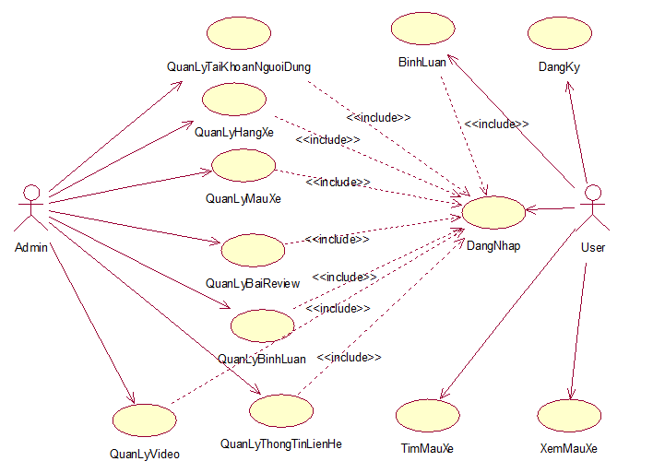Biểu đồ use case toàn hệ thống
  2. 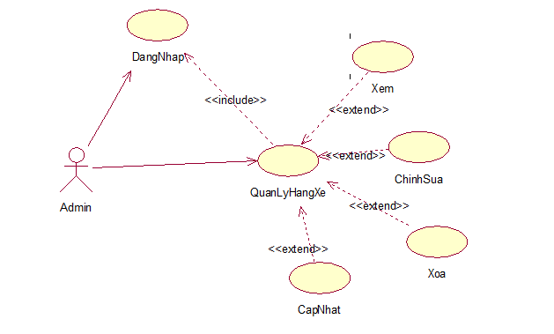Biểu đồ use case Quản lý hãng xe
     + 1. Biểu đồ use case Quản lý hãng xe
  3. 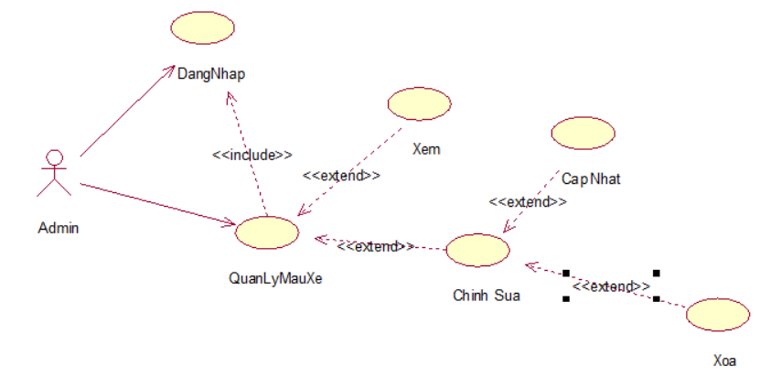Biểu đồ use case Quản lý mẫu xe
     + 1. Biểu đồ use case Quản lý mẫu xe
  4. 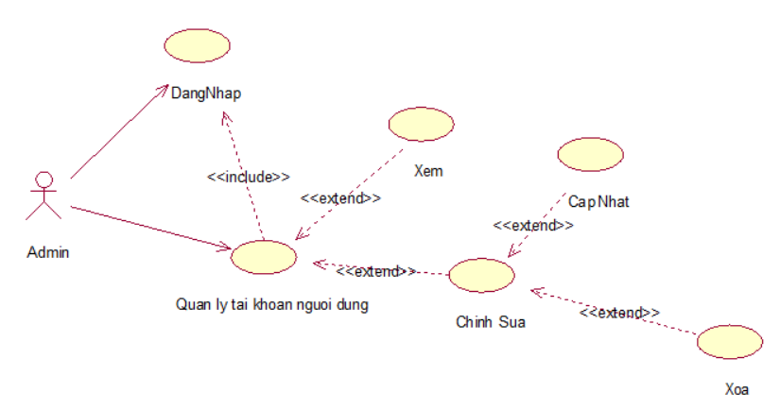Biểu đồ use case Quản lý tài khoản người dùng
     + 1. Biểu đồ use case Quản lý tài khoản người dùng
  5. 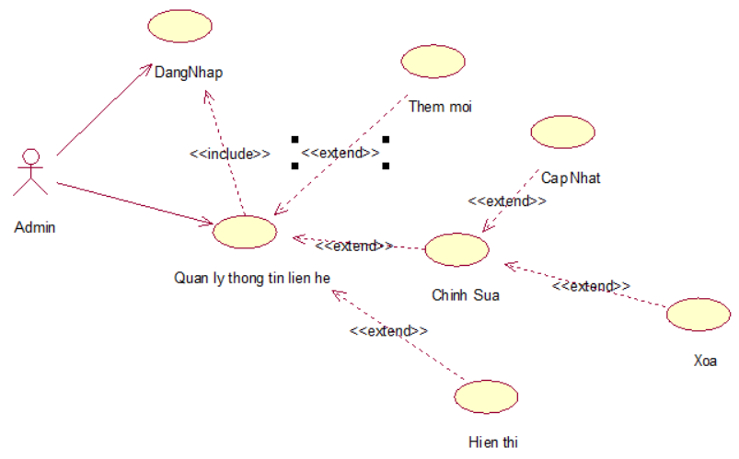Biểu đồ use case Quản lý thông tin liên hệ
     + 1. Biểu đồ use case Quản lý thông tin liên hệ
  6. Đặc tả use case
     1. Phân quyền
        + 1. Bảng phân quyền

|  |  |  |  |
| --- | --- | --- | --- |
| UC | Users | Reviewer | Administrator |
| DangKy | x |  |  |
| DangNhap | x | x | x |
| XemMauXe | x | x | x |
| TimMauXe | x | x | x |
| BinhLuan | x | x | x |
| DuyetBinhLuan&QuanLyBinhLuan |  |  | x |
| ThemMauXe |  | x | x |
| QuanLyMauXe |  |  | x |
| ThemBaiReview |  | x | x |
| QuanLyBaiReview |  |  | x |
| ThemVideo |  | x | x |
| QuanLyVideo |  |  | x |
| QuanLyTaiKhoanNguoiDung |  |  | x |
| QuanLyThongTinLienHe |  |  | x |

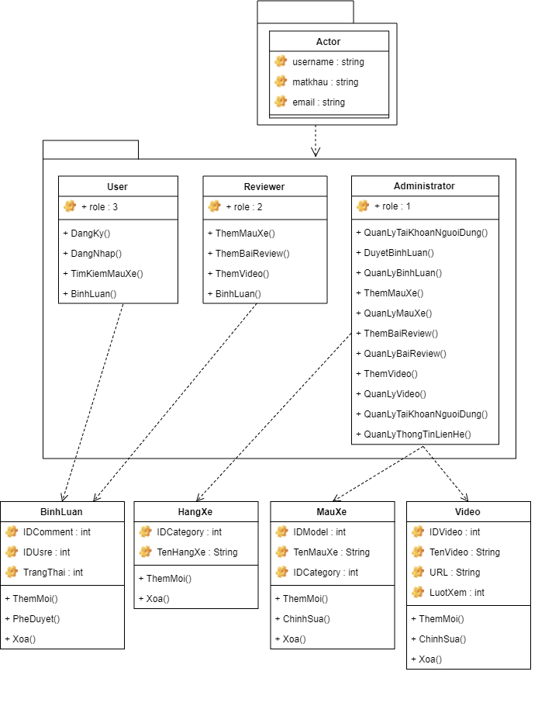BIỂU ĐỒ LỚP (CLASS DIAGRAM)

* + - 1. Biểu đồ lớp

BIỂU ĐỒ TUẦN TỰ

* 1. 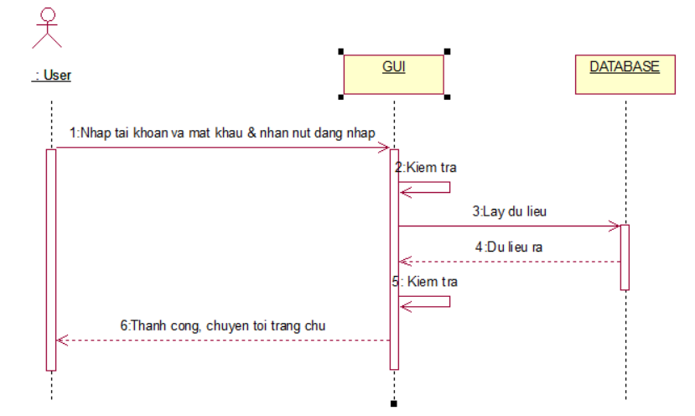Biểu đồ tuần tự Đăng nhập
     + 1. Biểu đồ tuần tự đăng nhập
  2. Biểu đồ tuần tự Quản lý hãng xe
     1. 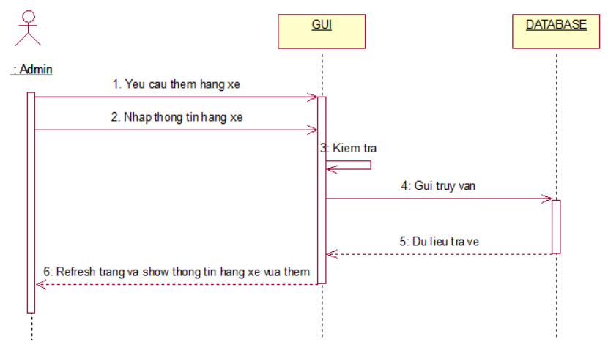Biểu đồ tuần tự Thêm hãng xe
        1. Biểu đồ tuần tự Thêm hãng xe
     2. 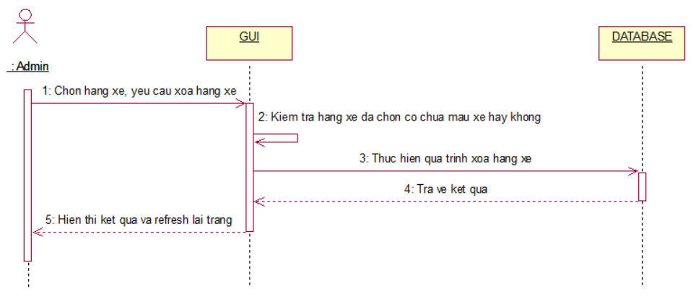Biểu đồ tuần tự Xóa hãng xe
        1. Biểu đồ tuần tự xóa hãng xe
  3. Biểu đồ tuần tự Quản lý mẫu xe
     1. 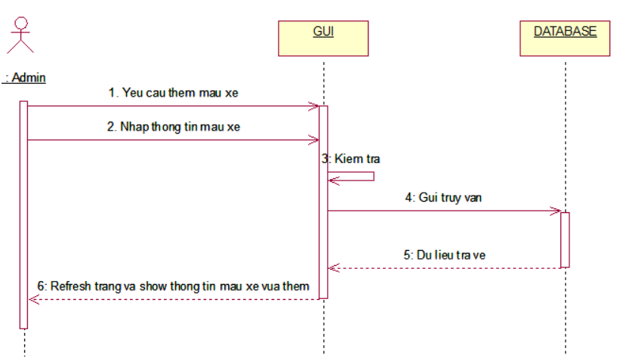Biểu đồ tuần tự Thêm mẫu xe
        1. Biểu đồ tuần tự Thêm mẫu xe
     2. Biểu đồ tuần tự Chỉnh sửa mẫu xe
        1. 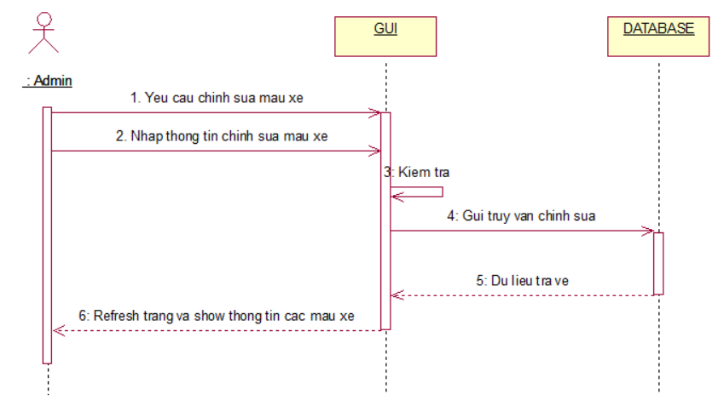Biểu đồ tuần tự Chỉnh sửa mẫu xe
     3. Biểu đồ tuần tự Xóa mẫu xe

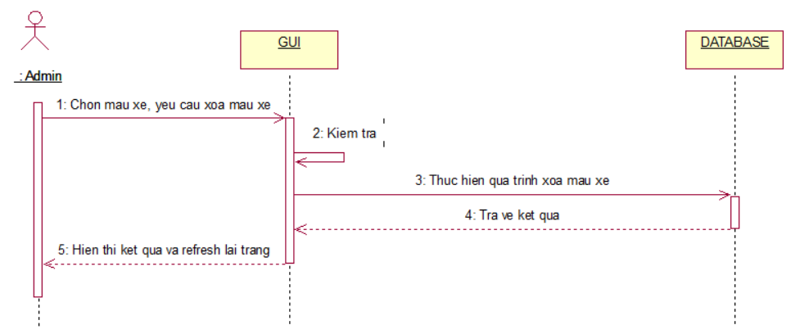

* + - 1. Biểu đồ tuần tự Xóa mẫu xe

1. THIẾT KẾ DATABASE
   1. 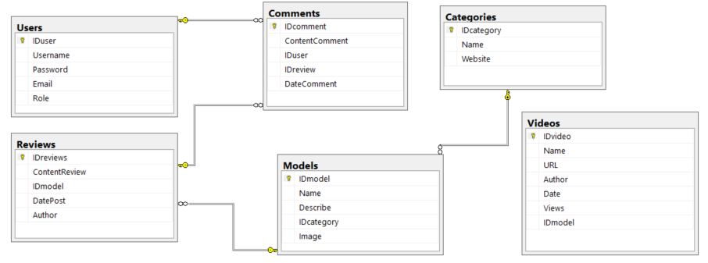Lược đồ quan hệ thực thể
      * 1. Lược đồ quan hệ thực thể
   2. Lược đồ tổng quan
      * + 1. Lược đồ tổng quan

|  |  |  |
| --- | --- | --- |
| STT | Tên | Mô tả |
| 1 | Users | Danh sách thông tin của Người dùng |
| 2 | Models | Danh sách thông tin các Mẫu xe |
| 3 | Categories | Danh sách thông tin các Hãng xe |
| 4 | Reviews | Danh sách thông tin bai Reviews |
| 5 | Videos | Danh sách thông tin các Videos |
| 6 | Comments | Danh sách thông tin Bình luận |

* 1. Lược đồ chi tiết
     1. Bảng chứa thông tin Người dùng

|  |  |  |  |  |
| --- | --- | --- | --- | --- |
| Users | | | | |
|  | Field name | Type | Max Length | Descrition |
| 1 | Iduser | int |  | Lưu mã tài khoản. |
| 2 | Username | Varchar | 20 | Lưu tên tài khoản. |
| 3 | Password | Varchar | 20 | Mật khẩu |
| 4 | Email | varchar | 50 | Email tài khoản |
| 5 | Role | Int |  | Quyền quản trị của tài khoản |

* + - * 1. Thông tin Người dùng
    1. Bảng chứa thông tin Mẫu xe

|  |  |  |  |  |
| --- | --- | --- | --- | --- |
| Models | | | | |
|  | Field name | Type | Max Length | Descrition |
| 1 | Idmodel | int |  | Lưu mã mẫu xe |
| 2 | Name | nvarchar | 100 | Lưu tên mẫu xe |
| 3 | Describe | Nvarchar | 500 | Mô tả mẫu xe |
| 4 | Idcategory | Int |  | Mã hãng xe |
| 5 | Image | varchar | 50 | Lưu tên ảnh mẫu xe |

* + - * 1. Thông tin Mẫu xe
    1. Bảng chứa thông tin Hãng xe

|  |  |  |  |  |
| --- | --- | --- | --- | --- |
| Categories | | | | |
|  | Field name | Type | Max Length | Descrition |
| 1 | Idcategory | int |  | Lưu mã hãng xe |
| 2 | Name | Varchar | 50 | Lưu tên hãng xe |
| 3 | Website | Varchar | 100 | Lưu website hãng xe |

* + - * 1. Thông tin Hãng xe
    1. Bảng chứa thông tin Reviews

|  |  |  |  |  |
| --- | --- | --- | --- | --- |
| Reviews | | | | |
|  | Field name | Type | Max Length | Descrition |
| 1 | Idreviews | int |  | Lưu mã review |
| 2 | ContentReview | Nvarchar | Max | Lưu nôi dung của review |
| 3 | Idmodel | Int |  | Lưu mã mẫu xe |
| 4 | DatePost | Date |  | Lưu ngày đăng |
| 5 | Author | Varchar | 20 | Lưu người tạo |

* + - * 1. Thông tin Reviews
    1. Bảng chứa thông tin Videos

|  |  |  |  |  |
| --- | --- | --- | --- | --- |
| Videos | | | | |
|  | Field name | Type | Max Length | Descrition |
| 1 | Idvideo | int |  | Lưu mã video |
| 2 | Name | Varchar | 50 | Lưu tên video |
| 3 | URL | Nvarchar | 100 | Lưu địa chỉ chứa video |
| 4 | Author | Varchar | 20 | Lưu người tạo |
| 5 | Date | Date |  | Lưu ngày đăng |
| 6 | Views | Int |  | Lưu lượt xem |
| 7 | Idmodel | Int |  | Lưu mã mẫu xe |

* + - * 1. Thông tin Videos

* + 1. Bảng chứa thông tin Bình luận

|  |  |  |  |  |
| --- | --- | --- | --- | --- |
| Comments | | | | |
|  | Field name | Type | Max Length | Descrition |
| 1 | Idcomment | int |  | Lưu mã bình luận |
| 2 | ContentComment | Nvarchar | Max | Lưu nội dung bình luận |
| 3 | Iduser | Int |  | Lưu mã người dùng bình luận |
| 4 | Idreview | Int |  | Lưu mã bài review |
| 5 | DateComment | Date |  | Lưu ngày bình luận |
| 6 | Status | Int |  | Lưu trạng thái của bình luận |

1. GIAO DIỆN TRANG WEB
   1. Giao diện các trang chính
      1. Trang Home.aspx

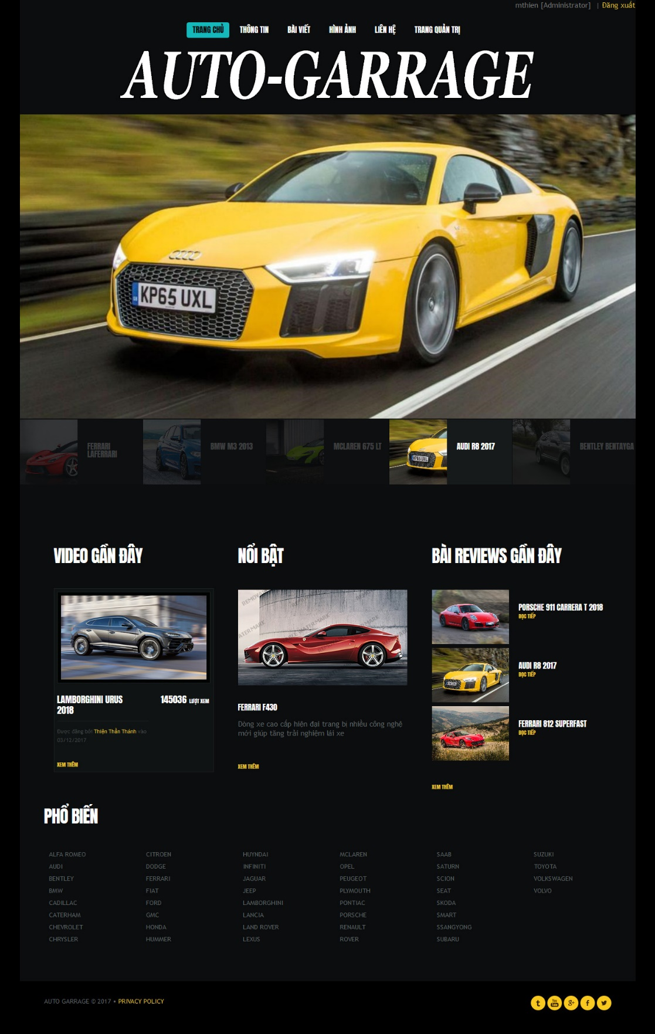

* + - 1. Giao diện trang Home.aspx
    1. Trang Login.aspx

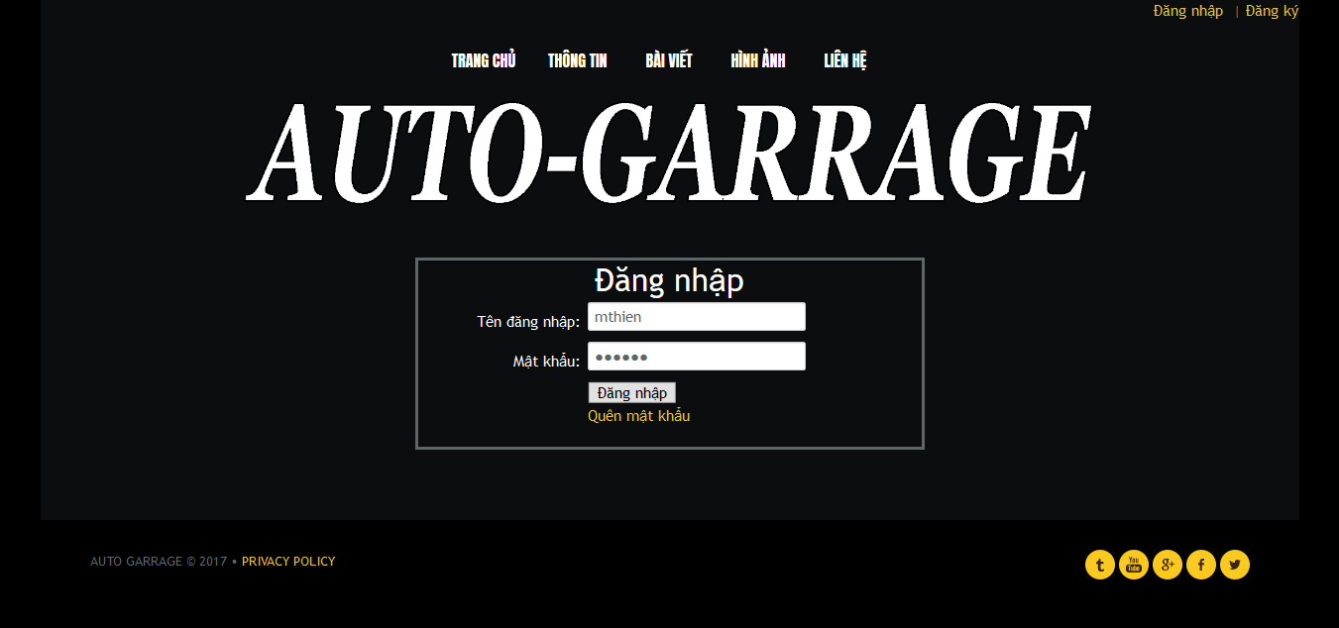

* + - 1. Giao diện trang Login.aspx
    1. Trang Register.aspx

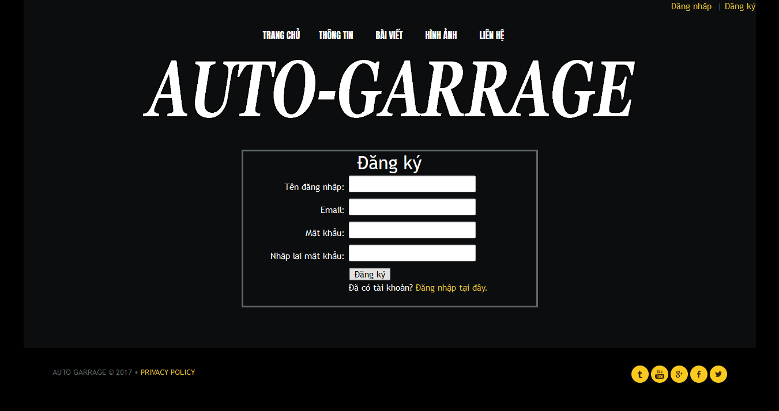

* + - 1. Giao diện trang Register.aspx
    1. Trang ForgetPassword.aspx

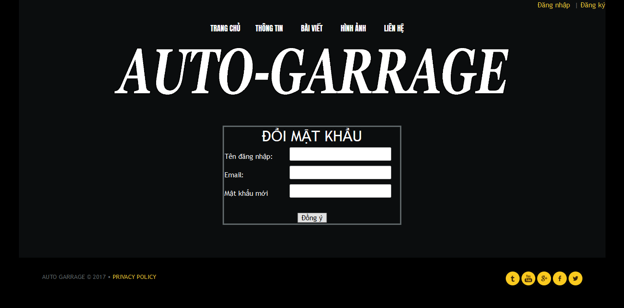

* + - 1. Giao diện trang ForgetPassword.aspx
    1. Trang Review.aspx

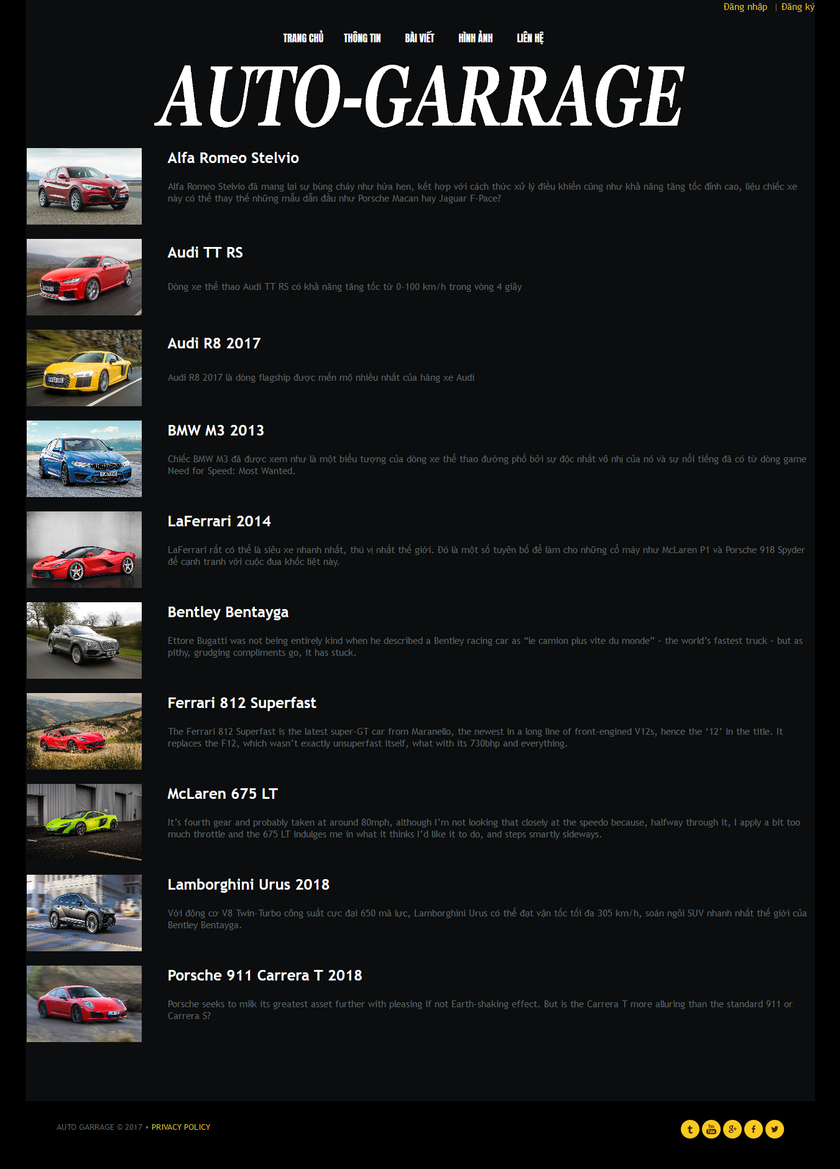

* + - 1. Giao diện trang Review.aspx
    1. Trang ModelDetail.aspx

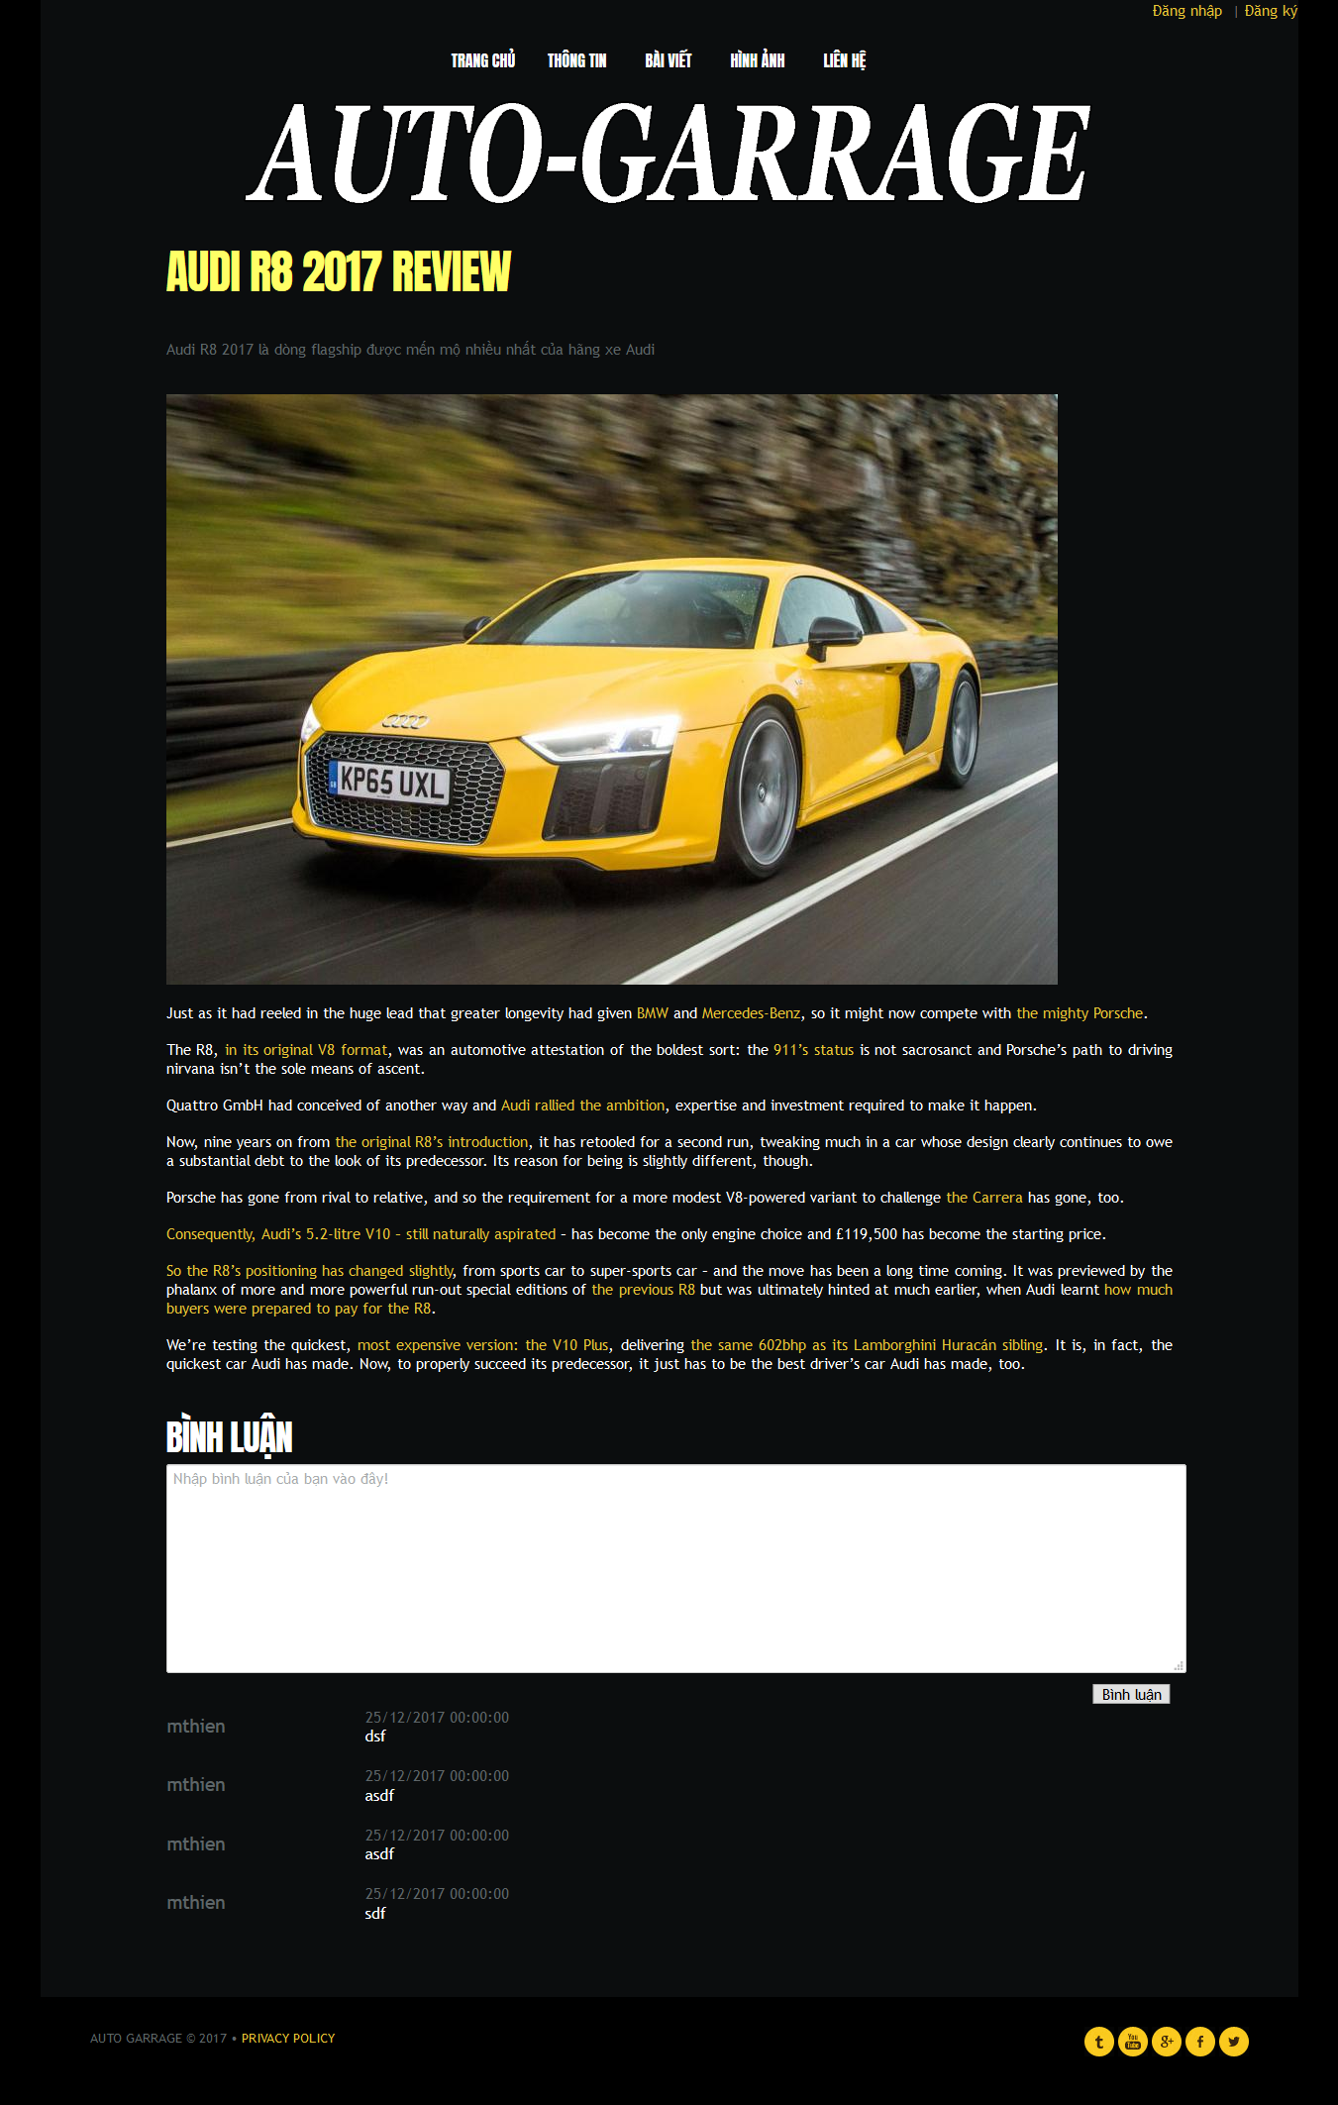

* + - 1. Giao diện trang ModelDetail.aspx
    1. Trang Gallery.aspx

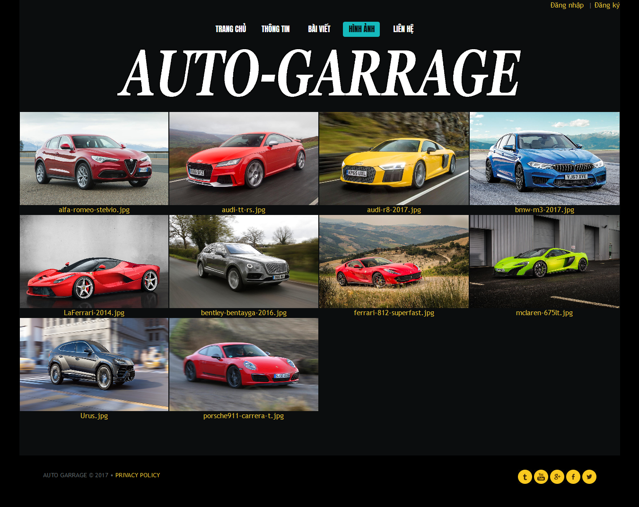

* + - 1. Giao diện trang Gallery.aspx
    1. Trang Contacts.aspx

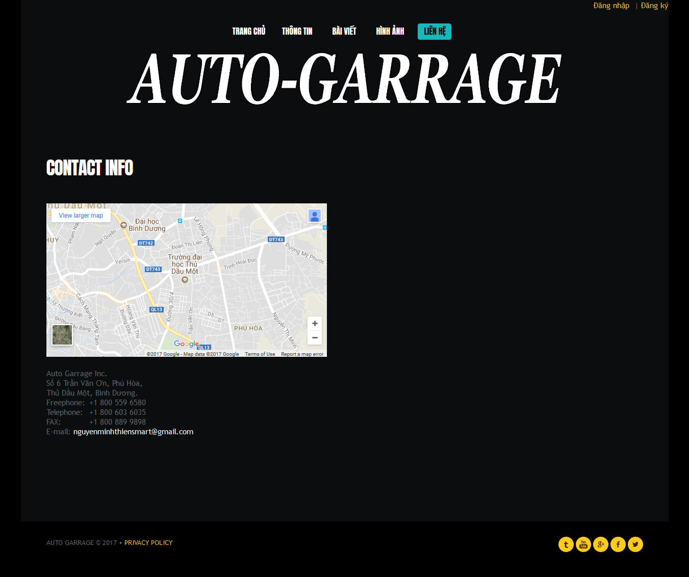

* + - 1. Giao diện trang Contacts.aspx
  1. Giao diện trang Admin
     1. Chức năng Quản lý tài khoản người dùng

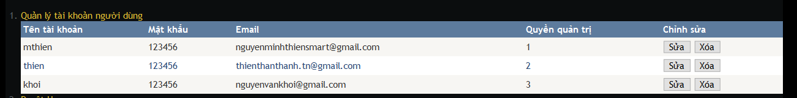

* + - 1. Giao diện chức năng Quản lý tài khoản người dùng
    1. Chức năng Duyệt User



* + - 1. Giao diện chức năng Duyệt User
    1. Chức năng Quản lý hãng xe

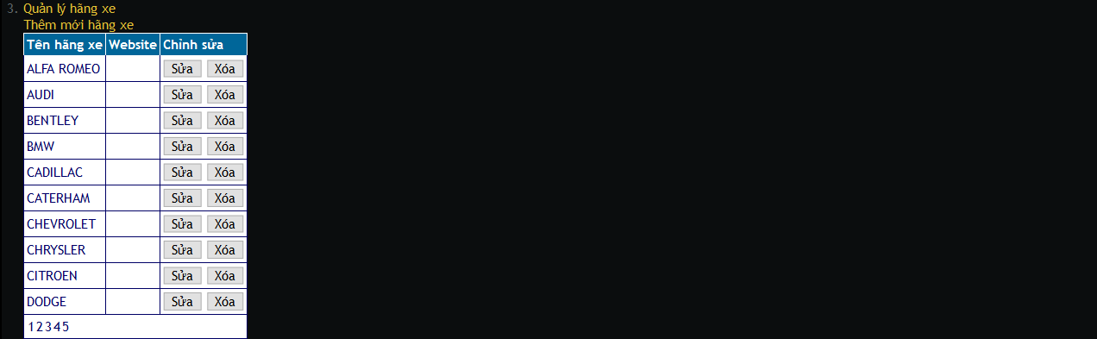

* + - 1. Giao diện chức năng Quản lý hãng xe
    1. Chức năng Thêm mẫu xe

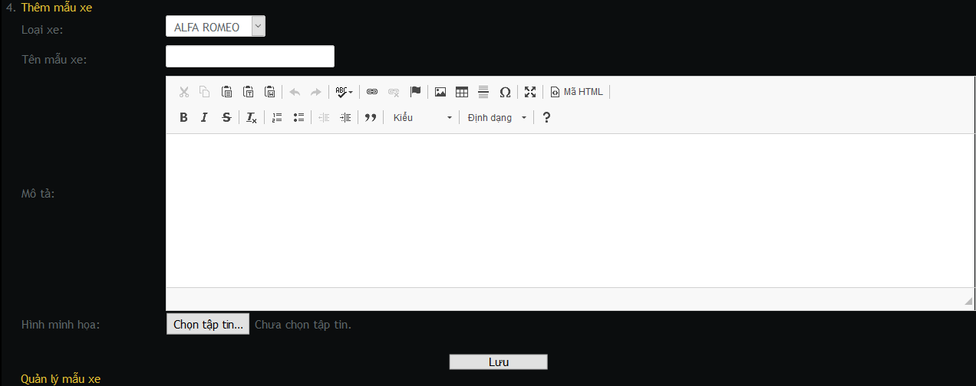

* + - 1. Giao diện chức năng Thêm mẫu xe
    1. Chức năng Thêm bài Review

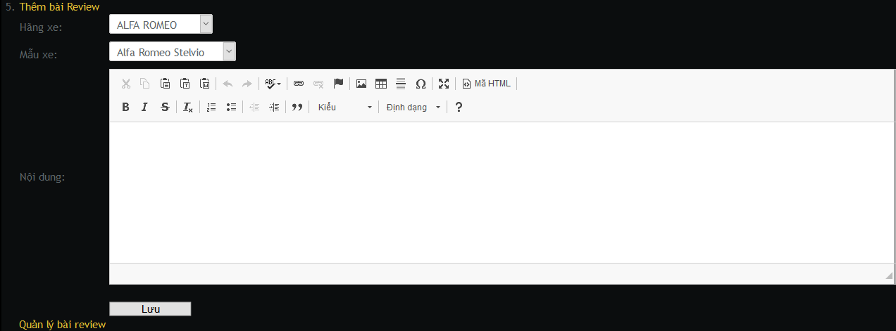

* + - 1. Giao diện chức năng Thêm bài Review
    1. Chức năng Quản lý Video

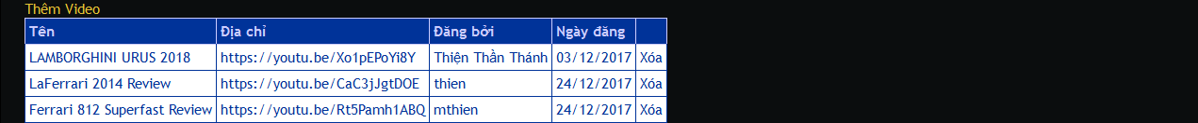

* + - 1. Giao diện chức năng Quản lý Video
    1. Chức năng Quản lý Bình luận

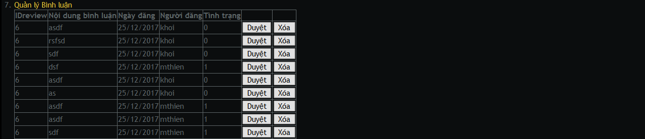

* + - 1. Giao diện chức năng Quản lý Bình luận
    1. Chức năng Quản lý liên kết

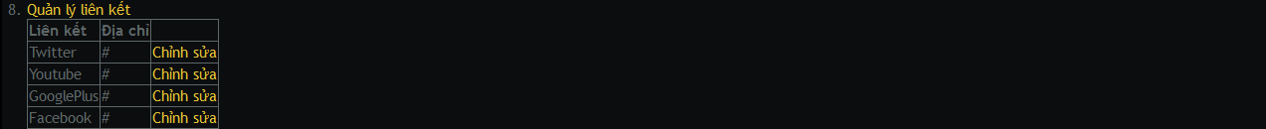

* + - 1. Giao diện chức năng Quản lý liên kết

1. LẬP TRÌNH CHỨC NĂNG
   1. Code giao diện
      1. Trang Home.aspx

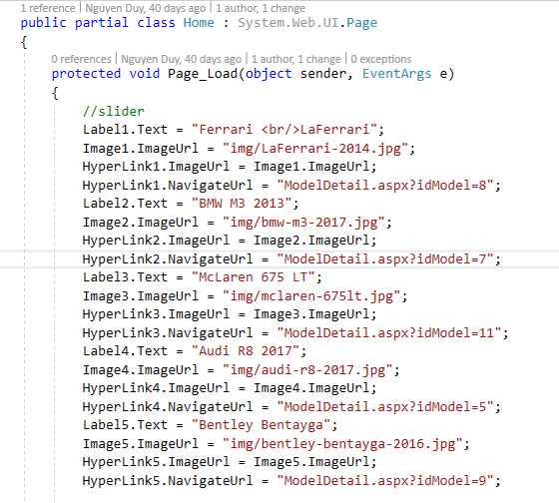

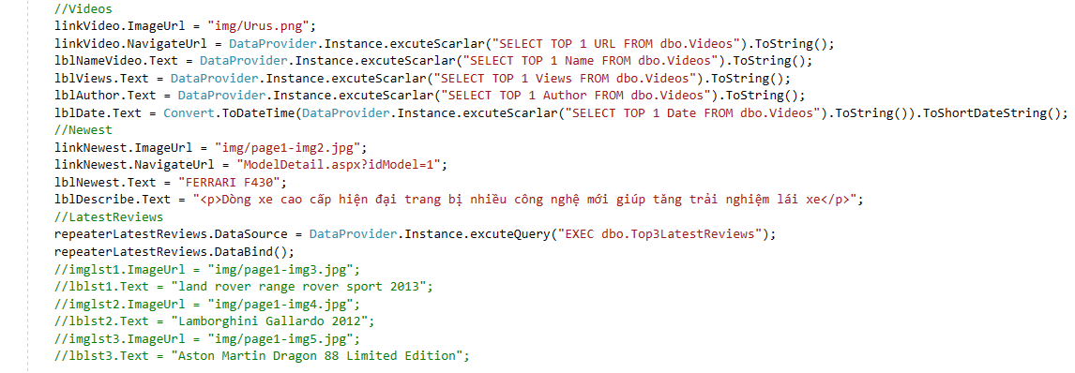

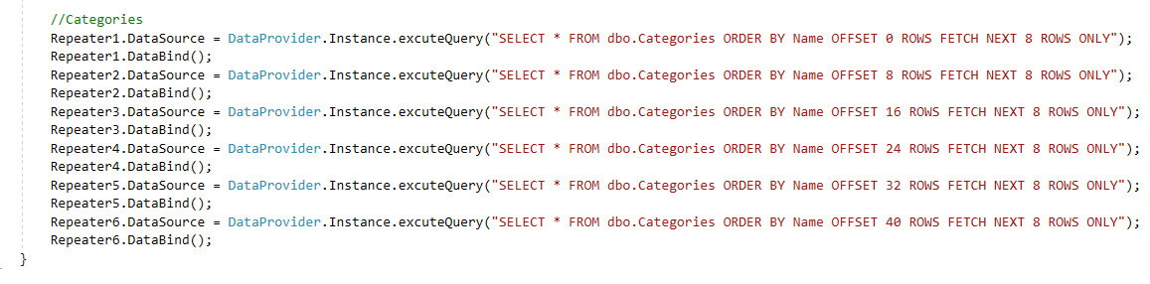

* + - 1. Code trang Home.aspx
    1. Trang Login.aspx

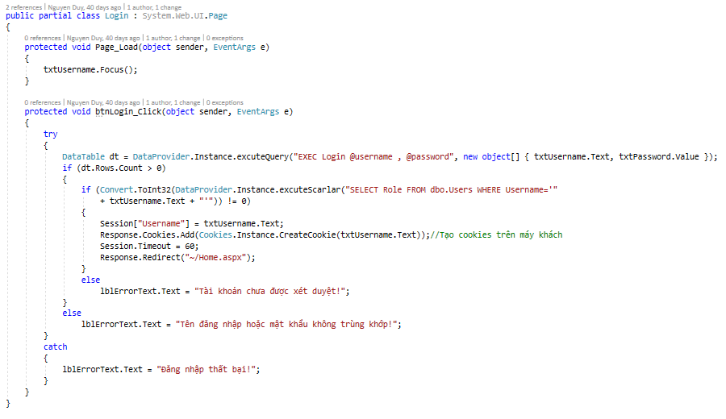

* + - 1. Code trang Login.aspx
    1. Trang Register.aspx

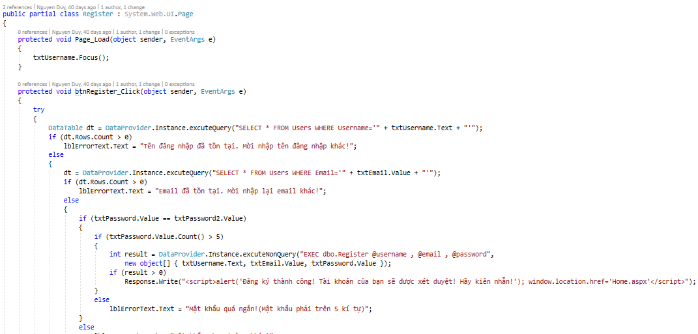

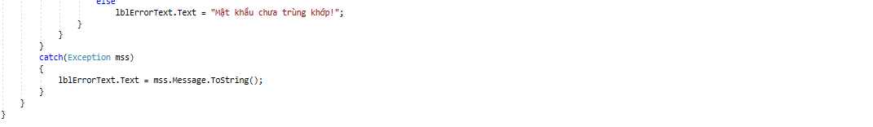

* + - 1. Code trang Register.aspx
    1. Trang ForgetPassword.aspx

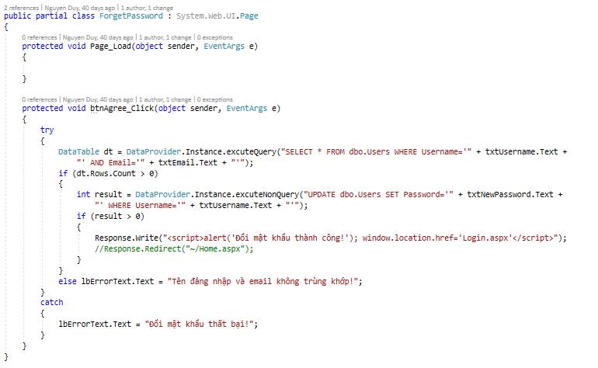

* + - 1. Code trang ForgetPassword.aspx
    1. Trang Review.aspx

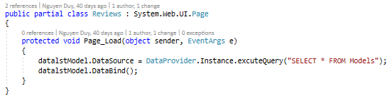

* + - 1. Code trang Review.aspx
    1. Trang ModelDetail.aspx

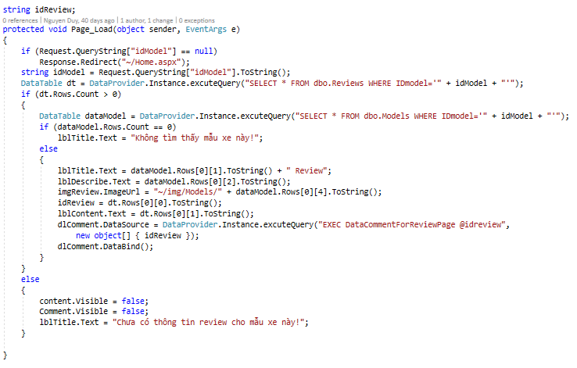

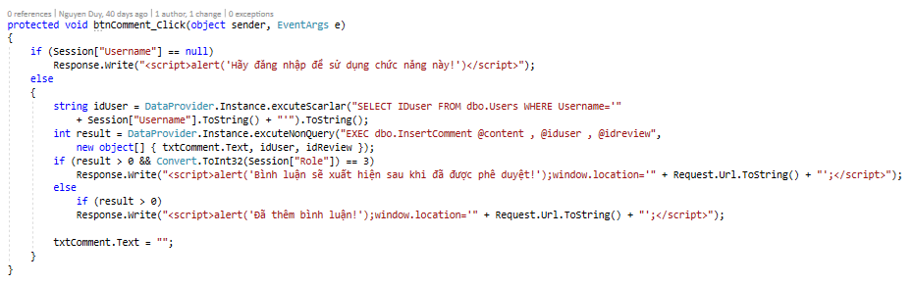

* + - 1. Code trang ModelDetail.aspx
    1. Trang Gallery.aspx

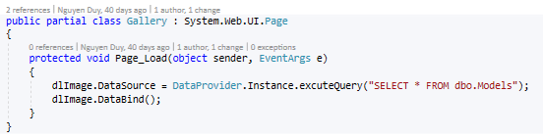

* + - 1. Code trang Gallery.aspx
    1. Trang Contacts.aspx
  1. Code trang Admin
     1. Code chức năng Quản lý tài khoản người dùng

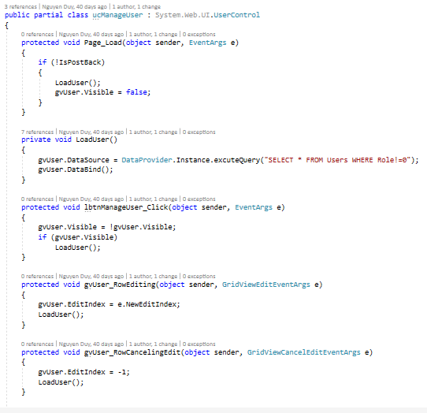

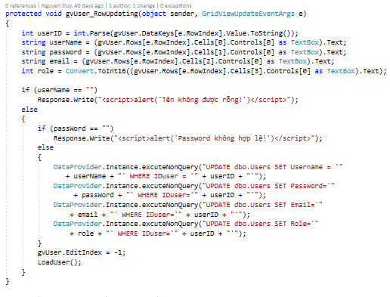

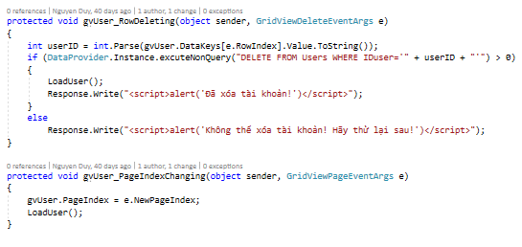

* + - 1. Code chức năng Quản lý tài khoản người dùng
    1. Code chức năng Duyệt User

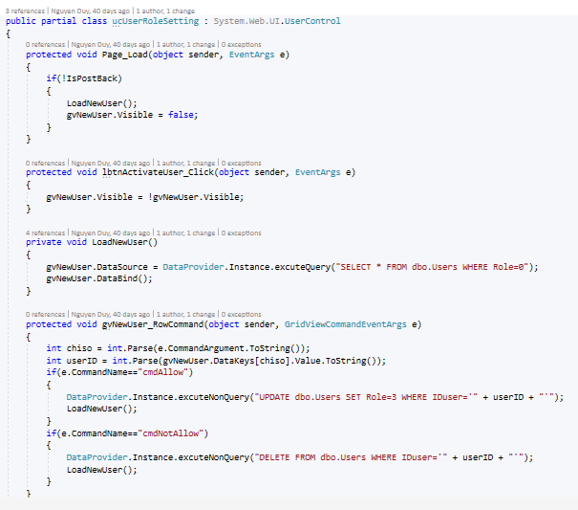

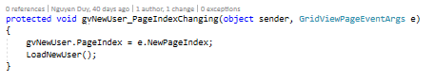

* + - 1. Code chức năng Duyệt User
    1. Code chức năng Quản lý hãng xe

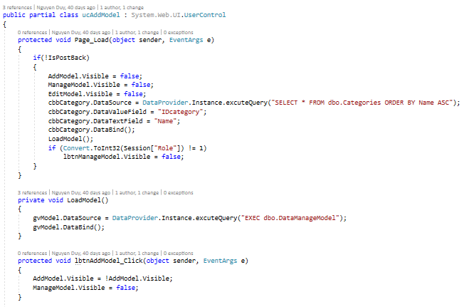

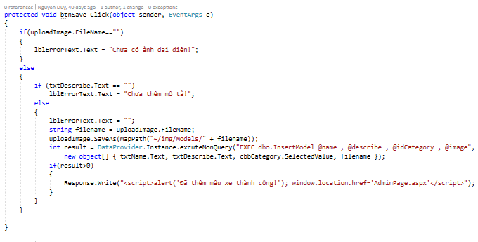

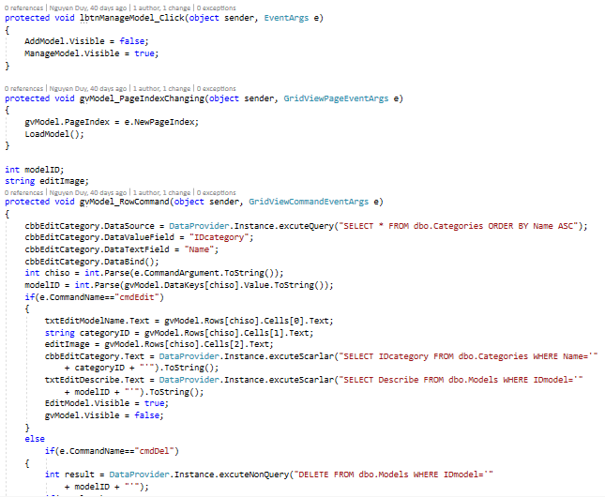

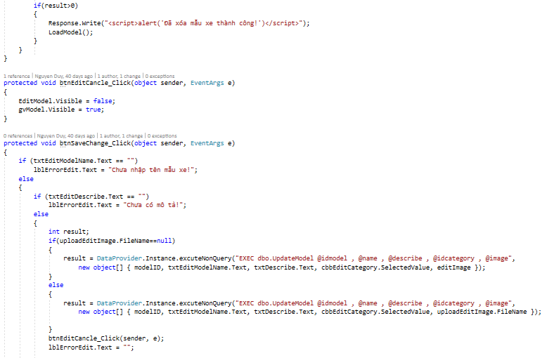

* + - 1. Code chức năng Quản lý hãng xe
    1. Code chức năng Thêm bài Review

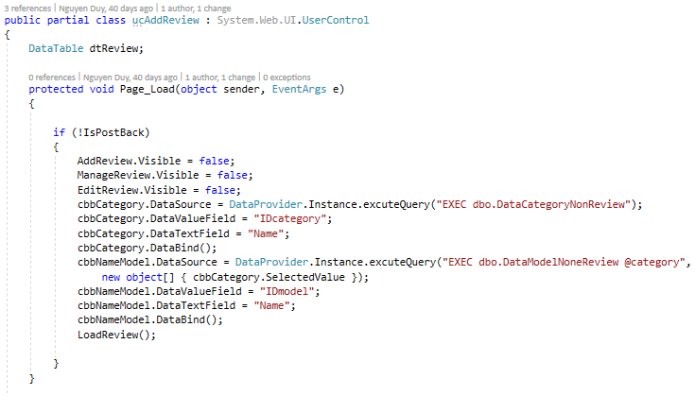

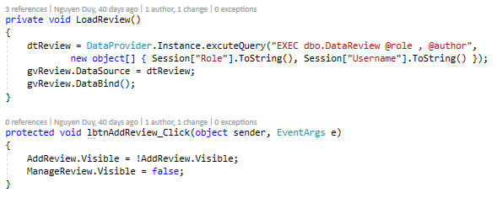

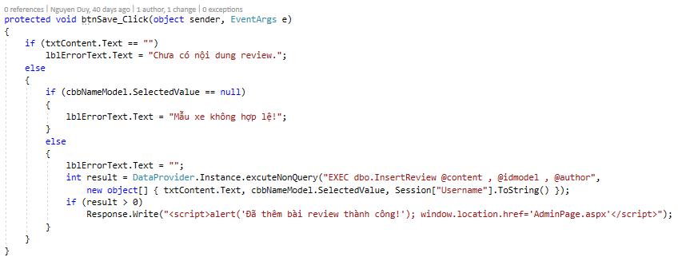

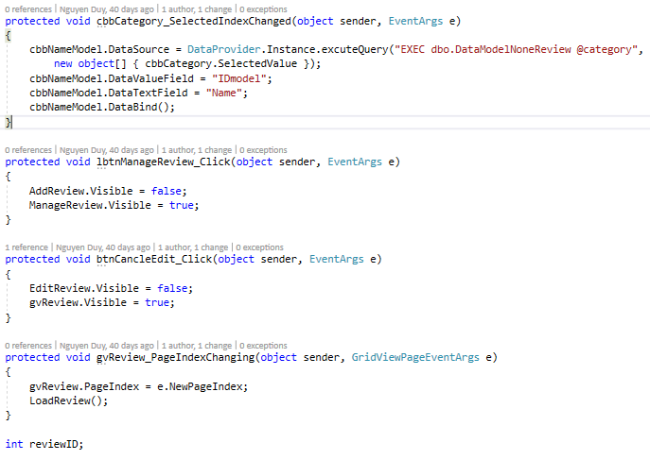

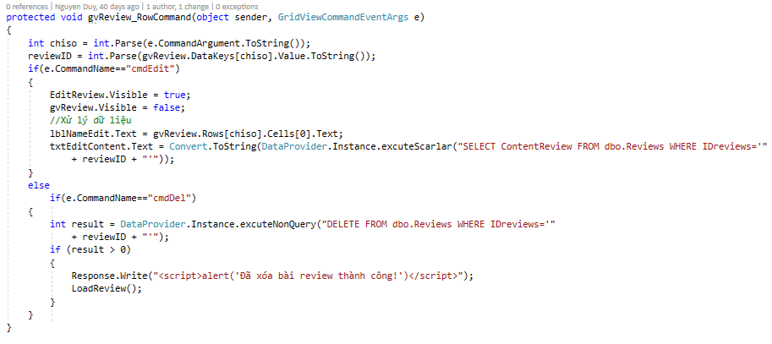

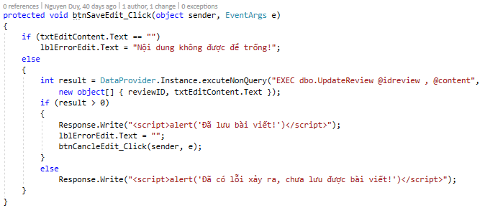

* + - 1. Code chức năng Thêm bài Review
    1. Code chức năng Quản lý Video

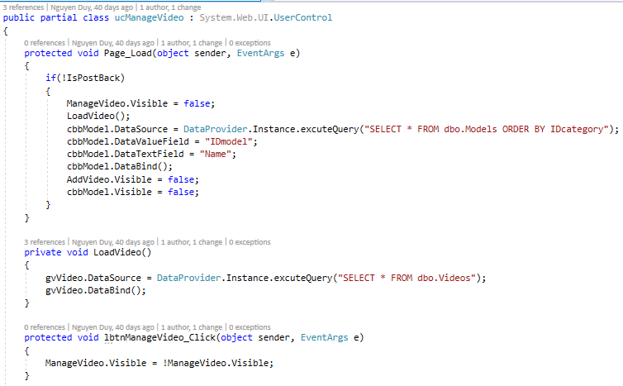

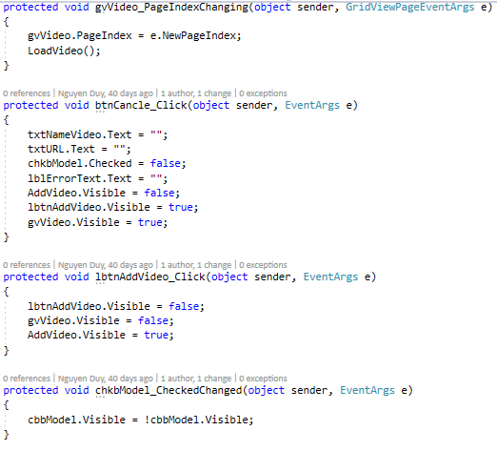

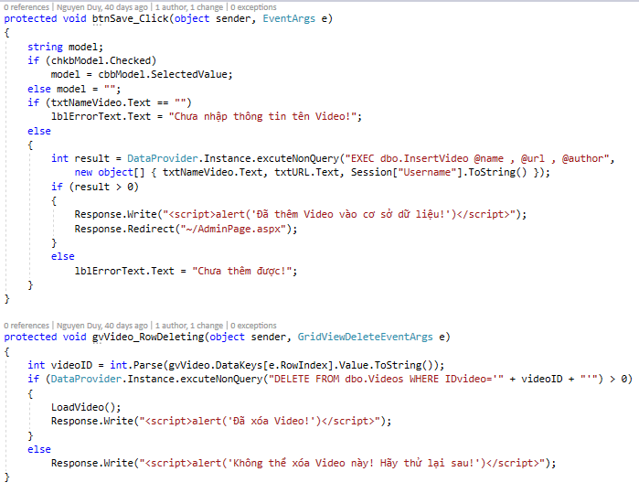

* + - 1. Code chức năng Quản lý Video
    1. Code chức năng Quản lý Bình luận

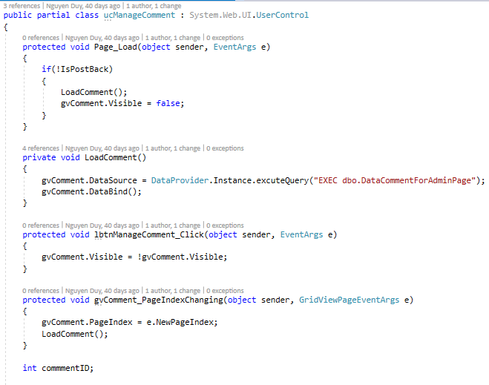

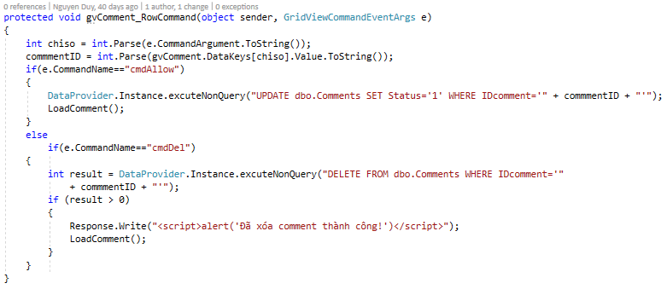

* + - 1. Code chức năng Quản lý Bình luận
    1. Code chức năng Quản lý liên kết

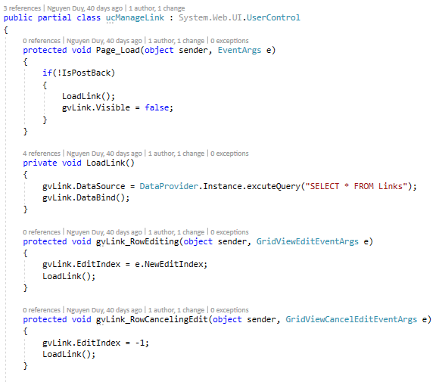

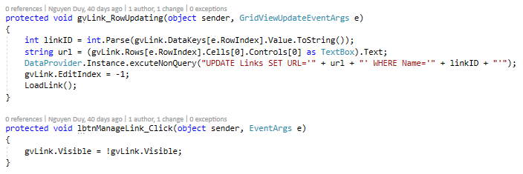

* + - 1. Code chức năng Quản lý liên kết

KẾT LUẬN

Qua quá trình tìm hiểu, nhóm đã hoàn thành được phần phân tích thiết kế cho trang web triễn lãm, về phần nào đã mô phỏng được các quá trình, bước làm và chức năng của trang web.

1. Kết quả đạt được

* Khảo sát và xác định được yêu cầu của vấn đề
* Xây dựng được các biểu đồ ( Biểu đồ use case, biểu đồ hoạt động ,biểu đồ tuần tự và biểu đồ lớp.
* Thiết kế cơ sở dữ liệu cho chương trình và nhập cơ sở dữ liệu minh họa
* Thiết kế giao diện chương trình.

1. Hướng phát triển đề tài

* Tiếp tục hoàn thành trang web.

TÀI LIỆU THAM KHẢO

1. Tiếng Việt
2. Phân tích thiết kế hướng đối tượng UML – Đoàn Văn Ban.
3. Tiếng Anh
4. Case Study: Implementing a Web Based Auction System using UML and  
   Component-Based Programming